《传 感 器 技 术》

实 验 指 导 书

（水利与建筑工程学院电气工程专业）

陈春国 编写

西北农林科技大学水利与建筑工程学院

二0一四年十月

目 录

实验一 箔式应变片性能单臂电桥………………………………1
实验二 箔式应变片三种桥路性能比较…………………………3
实验三 半导体应变计直流半桥测试系统………………………5
实验四 箔式应变片组成的交流全桥……………………………6
实验五 差动变压器性能…………………………………………8

实验一 箔式应变片性能——单臂电桥
- 实验目的：
  - 观察了解箔式应变片的结构及粘贴方式。
  - 测试应变梁变形的应变输出。
  - 比较各桥路间的输出关系。
- 实验原理：
通过本实验进一步了解箔式应变片及单臂电桥的原理和工作情况。应变片是最常用的测力传感元件，当用应变片测试时，应变片要牢固地粘贴在测试体的表面。当测件受力产生形变，应变片的敏感栅随同变形，其电阻值也随同发生相应的变化。通过测量电路就可以转换为对应的电信号输出，并显示测量数据。
电桥电路是最常用的非电量电测电路中的一种，当电桥平衡时，桥路对角臂电阻乘积相等，电桥输出为零，这就是未受力时的零点。在四个桥臂上的电阻分别为$R_{1}$、$R_{2}$、$R_{3}$、
$R_{4}$中，电阻的相对变化率分别为${ΔR}_{1}/R_{1}$、${ΔR}_{2}/R_{2}$、${ΔR}_{3}/R_{3}$、${ΔR}_{4}/R_{4}$，当使用一个应变片时，$\sum{R}=Δ/R$；当两个应变片组成差动状态工作时，则有$\sum{R}=2ΔR/R$；若用四个应变片组成二个差动对工作，且$R_{1}=R_{2}=R_{3}=R_{4}=R , \sum{R}=4ΔR/R$。通过上述可以看出单臂电路，半桥电路，全桥电路的灵敏度依次增大。
- 实验设备：
直流稳压电源（±4V档）、电桥电路、差动放大器、箔式应变片、测微头（或双孔悬臂梁、称重砝码）、电压表及连接线等。
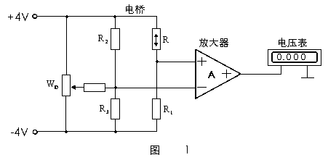

实验步骤：
  - 调零：开启仪器电源，差动放大器增益置于100倍（顺时针方向旋到底），“+、-”输入端用实验线对地短路。输出端接数字电压表，然后用“调零”电位器调整差动放大器输出电压为零值即可。调零后电位器位置不能变化，不许再动该电位器，然后拔掉实验线。
如需要使用毫伏表，则应将毫伏表输入端对地短路，调整“调零”电位器，使指针居“零”位。拔掉短路线，指针有偏转是有源指针式电压表输入端悬空时的正常现象。不要在进行调零。调零后关闭仪器电源。
  - 按图1电路将实验部件用实验线连接成测试桥路。桥路中$R_{1}$、$R_{2}$、$R_{3}$和$W_{D}$为电桥中的固定电阻和直流调平衡电位器，$R$为应变片（可任选上、下梁中的一片作为工作片）。直流激励电源电压为±4V，测微头装于悬臂梁前端的永久磁钢上，适当调节使应变梁处于基本水平状态。
  - 确认接线无误后再开启仪器电源，并应使仪器预热3～5分钟后，才能进行实验。接好线后，请实验指导老师对接线进行检查，以免损坏仪器设备。调整$W_{D}$电位器，使测试系统输出为零。
  - 旋转测微头，带动悬臂梁分别做向上运动；向下运动，以水平状态下输出为零。向上或向
  - 下运动各5mm，测微头每移动0.5mm记录一个差动放大器输出电压值，并列入表中。（或在双孔悬臂梁称重平台上依次放上砝码，进行上述实验）。

位移
mm
电压
V

根据表中所测数据计算灵敏读S ，$S=ΔX/ΔV$，并在坐标图上作出V—X关系曲线。

- 注意事项：
  - 进行实验前应检查实验接插线是否完好，连接电路时应尽量使用较短的插接线，以免引入干扰。
  - 接插线插入插孔时应轻轻地做一小角度旋转，以保证接触良好，拔出时也轻轻地旋转一下拔出，切忌用力拉扯接插线的尾部，以免造成导线断裂。
  - 不允许将稳压电源对地短路，以免损坏电源。

实验二 箔式应变片三种桥路性能比较
- 实验目的：
通过本实验进一步了解三种桥式测量电路的性能，各种桥路的工作原理及其电压灵敏度的大小。
- 实验原理：
已知单臂桥路、半桥电路、全桥电路如图所示，单臂桥路的$\sum{R}=ΔR/R$，半桥电路的
$\sum{R}=2ΔR/R$，全桥电路的$\sum{R}=4ΔR/R$。根据戴维南定理可以得出测试电桥的输出电压近似等于$1/4⋅E⋅\sum{R}$，电桥的灵敏度为$K_{u}=V/ΔR/R$，于是对应于单臂桥路、半桥、全桥的电压灵敏度分别为$E/4$、$E/2$、E 。由此可知，当E和电阻相对变化率一定时，电桥电压灵敏度与各桥臂阻值大小无关。
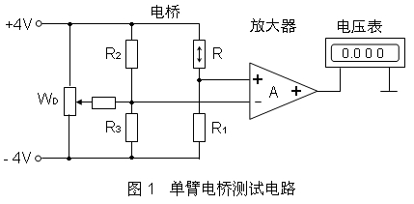

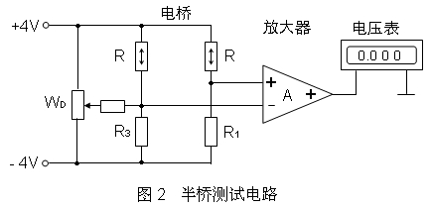

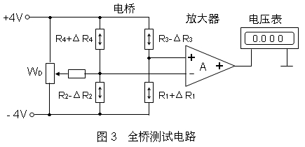

三.. 实验设备：
直流稳压电源（±4V档）、电桥、差动放大器、箔式应变片、测微头（或双孔悬臂梁、称重砝码）、电压表。
- 实验步骤：
1. 在完成实验一的基础上，不变动差动放大器的增益和调零电位器，依次按图1、图2、图3的接线，将电桥固定电阻换成箔式应变片，组成半桥和全桥测试系统。
2. 重复实验一的3～4步骤，测出半桥和全桥的输出电压值与位移值记入表中，计算灵敏度。
3. 在同一坐标上绘出三种桥路的V—X曲线，比较三种桥路的电压灵敏度，并做出定性的结论，
- 注意事项：
    - 应变片接入电路时注意其受力方向，一定要接成差动形式。
2. 直流激励电源电压不能过大，以免造成应变片自热损坏。
3. 由于进行位移测量时测微头要从零－$→$正向的最大值调，再从零－$→$负向最大值调试，因此容易造成零点漂移，因此计算灵敏度时，可将正$ΔX$的灵敏度与负的$ΔX$的灵敏度分开计算，再求平均值。

实验三 半导体应变计直流半桥测试系统

- 实验目的
通过实际运用的半导体半桥电路，与半导体单臂电路进行性能比较。
- 实验所需部件
直流稳压电源、电桥、差动放大器、半导体应变计、测微头、电压表、温度计（可用仪器中的P—N结温度传感器或热电偶作测温参考）、加热器。
- 实验步骤
1、按图（1）接线，电桥中和为半导体应变计。开启电源后预热数分钟。
2、按单臂电桥实验步骤调整悬臂梁位置，调整系统输出，用测微头进行位移，记录V、X数据，作出V—X曲线，求出灵敏度，测出温度变化时的温漂。

V
R
R
W_{D}
R
差放
+2V
-2V
图（1）

- 注意事项
此实验中直流激励电压只能用2V，以免引起半导体自热。

实验四 箔式应变片组成的交流全桥

- 实验目的
本实验说明交流激励的四臂应变电桥的原理及工作情况。
- 实验原理
Φ₁

电压表

L_{V} 5KHZ

Φ₂

低通

V

差放

相敏
检波器

W_{A}

W_{D}
R

R

R

R

0º 5HKZ
移相

图（1）
图（1）是交流全桥的一般形式。当电桥平衡时，Z₁Z₄=Z₂Z₃，电桥输出为零。若桥臂阻抗相对相对变化为△Z₁/Z₁、△Z₂/Z₂、△Z₃/Z₃、△Z₄/Z₄，则电桥的输出与桥臂阻抗的相对变化
交流电桥工作时增大相角差可以提高灵敏度，传感器最好是纯电阻性或纯电抗性的。交流电桥只有在满足输出电压的实部和需部均为零的条件下才会平衡。
- 实验所需部件
电桥、音频振荡器、差动放大器、移相器、相敏检波器、低通滤波器、电压表、测微仪、示波器。
- 实验步骤
1、调节测微头使梁处于水平位置，调节电桥直流调平衡电位器W_{D}，使系统输出基本为零。仔细调节交流调平衡电位器W_{A}，使系统输出为零。
2、用示波器观察各环节波形，测量读数，列表填入V、X值，作出V—X曲线，求出灵敏度。
位移
mm
电压
mv
- 注意事项
1、欲提高交流全桥的灵敏度，可用示波器观察相敏检波器输出端波形，若相敏检波器输出端波形脉动成份较大，则系统虽然可以调零，但灵敏度较低，提高灵敏度的方法是当系统初步调零后，再调节电桥中的W_{D}电位器，使相敏检波器输出波形尽量平直，然后用手将悬臂梁压到最低，调节“移相”旋纽，使相敏输出端波形为相连接的整流波形。再放手恢复梁的自然位置，调节“W_{D}”，之系统输出为零，这样系统灵敏度会最高。
2、做交流全桥实验时用指针式毫伏表可以比较直观的看出应变梁在正、反向受力时系统输出电压。实验五 差动变压器性能

- 实验目的
了解差动变压器的基本结构及原理，通过实验验证差动变压器的基本特性。
- 实验原理
差动变压器由衔铁、初级线圈、次级线圈和线圈骨架等组成。初级线圈做为差动变压器激励用，相当于变压器的原边，次级线圈由两个结构尺寸和参数相同的线圈反相串接而成，相当于变压器的副边。差动变压器是开磁路，工作是建立在互感基础上的。其原理及输出特性见图（1）。

图（1）
M_{b}
R₁
L_{K}
L₀
L₀
M_{a}
R₂
R₃

L_{V}
4KHZ
·
示波器
第一通道
第二通道
·
图（2）
- 实验所需部件
差动变压器、音频振荡器、测微仪、示波器。
- 实验步骤
1、按图（2）接线，差动变压器初级线圈必须从音频振荡器LV端功率输出，双线示波器第一通道灵敏度500mv/格，第二通道10 mv/格。
2、音频振荡器输出频率4KHZ，输出值V_{P-P}=2V。
3、用手提压变压器磁芯，观察示波器第二通道波形是否能过零翻转，如不能则改变两个次级线圈的串接端。
4、旋动测微头，带动差动变压器衔铁在线圈中移动，从示波器中读出次级输出电压V_{P-P}值，读数过程中应注意初、次级波形的相位关系。
位移
mm
电压
mv
5、仔细调节测微仪使次级线圈的输出波形为最小，这就是零点残余电压。可以看出它与输入电压的相位差约为л/2，是基频分量。
6、根据表格所列结果，画出V_{0P-P}—X曲线，指出线形工作范围。
- 注意事项 示波器第二通道为悬浮工作状态。

